Gott der Stärke
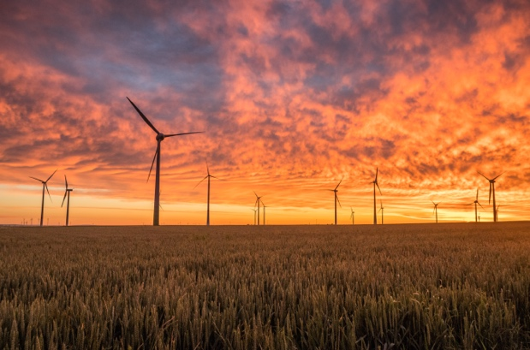
ANBETUNG:
Oder hat ein Gott jemals versucht, ein ganzes Volk mitten aus einem fremden Land herauszuholen und es zu seinem Eigentum zu machen – so wie der HERR, euer Gott, es mit euch in Ägypten getan hat? Vor euren Augen bewies er seine Macht durch große Wunder, er versetzte eure Feinde in Angst und Schrecken und kämpfte mit starker Hand für euch.
5. Mose 4, 34 (HFA)

SCHULD BEKENNEN:
Darum auch wir: Weil wir eine solche Wolke von Zeugen um uns haben, lasst uns ablegen alles, was uns beschwert, und die Sünde, die uns umstrickt. Lasst uns laufen mit Geduld in dem Kampf, der uns bestimmt ist,2 und aufsehen zu Jesus, dem Anfänger und Vollender des Glaubens, der, obwohl er hätte Freude haben können, das Kreuz erduldete und die Schande gering achtete und sich gesetzt hat zur Rechten des Thrones Gottes. Hebr. 12, 1&2 (LUT)

DANKEN:
Und David geriet in große Bedrängnis, weil das Volk ihn steinigen wollte; denn die Seele des ganzen Volks war erbittert, ein jeder wegen seiner Söhne und Töchter. David aber stärkte sich in dem HERRN, seinem Gott. 1. Sam. 30,6 (LUT)
Persönliche Notizen:

FÜRBITTE:
Du gibst … deine wunderbare Kraft. Weil du … liebst, sind wir stark. Psalm 89.18 (GN)
(…Namen von Kindern u. Lehrern einsetzen)
Persönliche Notizen:

